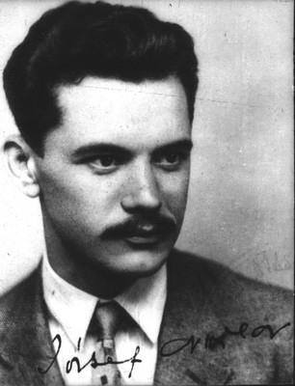
A költészet napja
Költő vagyok - mit érdekelne
engem a költészet maga?
Nem volna szép, ha égre kelne
az éji folyó csillaga.
Az idő lassan elszivárog,
nem lógok a mesék tején,
hörpintek valódi világot,
habzó éggel a tetején.
József Attila kérdése nem csak költői, hiszen a költészet maga az élet.
A magyar költészet napját Magyarországon 1964 óta József Attila születésnapján, április 11-én ünnepeljük - természetesen nemcsak őt, hanem a költészetet, a lírát magát is.
De mi a költészet és miért emlékezünk meg róla?
A költészet nemcsak önkifejezés, örök titokzatosság, amely hatással van emberre és így a világ folyására, megfoghatatlan, mégis annyira élő.
A szöveg forrása: https://mandadb.hu/cikk/818836/A_kolteszet_napja letöltési idő: 2021.04.08.
A kép forrása: https://hu.wikipedia.org/wiki/A_magyar_k%C3%B6lt%C3%A9szet_napja letöltési idő: 2021.04.08

Ebben a tanévben is a Tinódi Irodalmi pályázati felhívására remek verseket küldtetek be, ezekből válogattunk a Költészet Napjára! Olvassátok diáktársaitok írásait!
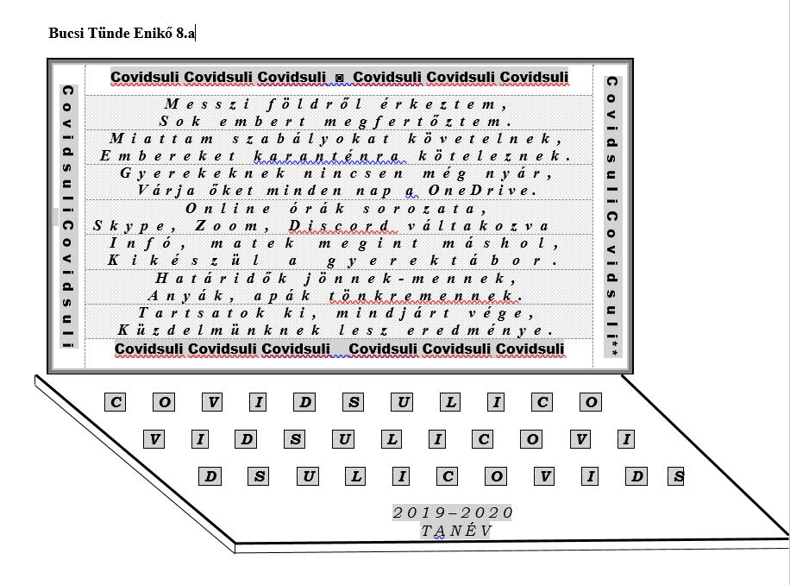

Török Bernadett 8.b

A tüskék kertje
Egy kert, ahol a virágok olyanok,
mint versben a szavak.
A hely, ahol a tüske,
örökre szívembe maradt.
Megláttál rejtőzni a fák árnya alatt.

Be mertél jönni egy kertbe,
ahol már csak a magány maradt.
Tudom, hogy te vagy a nap,
hisz a félelmem elszáll melegséged alatt.
Talán ez az, amit érzek óvó tekinteted alatt.

Szívednek ajándékoztam volna a virágot,
ami aznap nálam maradt.
De te elmentél és helyet cserélt,
a rejtelmes hold és a sugárzó nap.
Az én emlékem számodra már csak cafat maradt.

A sorsom a kezedben akadt,
mint az üvegszilánk, egy emlék lefolyása alatt.
S szívemben ez a seb örökre megmaradt.
Legyen ez az indok?
Amiért nem mutatom önmagamat.

A homokvárból, amiből már csak a por maradt.
Könnyeimmel próbáltam tapasztani,
a gyengéd por falat.
Ha bátorságom lett volna felfedni önmagamat,
lehet, egyben tartotta volna a homokból készült falat.

Az idő olyan kegyetlen, sokat változtat rajtad.
Rád nézek és könnyeim a válaszra utalnak.
Hiányzol, de emlékeimben nem hagyhatlak.
Inkább elfelejtem,
S többé már nem hibáztatlak.

Az utolsó feladatom, ami a világon maradt,
gyönyörű virágokat ültetni,
hogy később is láthasd önmagadat.
S a végső napon törött állarcom alatt,
meglátogatlak, hogy neked adjam, ami belőlem maradt.

Oláh Kitti Katalin 8.b
A végzet

Én megbíztam benne,
S ő elárult bezzeg...
Minden titkomat elmondtam
Mit magamban tartottam...

Ő volt a reményem!
Ki mellett léteztem!
Tegnap még itt volt,
Ma már halott...

Inkább itt hagyott, s elárult,
De már nem bánom!
Az együtt szőtt tervek,
Mind vele mentek!...

Ő volt a másik felem.
Ki mindig itt volt nekem!
Ma már ismét egy idegen,
Kinek már nem létezem.

Minden perc mit együtt töltöttünk,
A sok emlék mit közösen szereztünk.
Érzés mit éreztünk,
Hagytad, hogy megszűnjön!

Radványi Tímea 8.b
Egy jó vers receptje
Nem tudod, hogy írj egy jó verset?
Sebaj, itt a receptje!
Találd ki, miről szól a vers,
hogy utána pályázatot nyerj!
Ne felejtsd el a rímeket,
hogy megdobbants vele szíveket!
A ritmus is fontos,
de ne legyen túl dalos !
Kell még egy kis hasonlat,
ne túlozd el, mert az csak ronthat !
Ennyi volna egy jó vers receptje
nem sok, megy ez nevetve.

Szalai Kinga 7.a
Zárt fészek nincsen
Olykor szeretnék madár lenni,
A hideg őszből elszállni,
Előttem lebegne a cél,
Erősebb lennék, mint az acél.
Várna rám kelet és nyugat,
A forróságban gazdag napsugarak,
Szabadság szellője vinne tovább és tovább,
Oh, hidd el, nekem nem is lenne határ.
Jöjjön csak vihar és hurrikán,
A kis madár szenvedhet, de menni fog tovább,
Tolla hullhat, szárnya törhet,
Nem fog lezuhanni a mélységbe többet.
Kalitkába zárni bűn, és szenvedés,
Kérlek, a madárnak nem kell terhelés.
Északon vagy délen találni fog egy fészket,
Ahol a kismadár a maga ura lehet.

